**Урок обобщения и систематизации знаний по теме «Металлы»**

**Тип урока:** обобщения и систематизации знаний, умений, навыков и их применение.

**Цель урока:**

**1. Образовательная:**

* Повторить, закрепить и обобщить сведения о металлах используя естественно-научную грамотность

**Задачи урока:**

* **Обучающие**
* Расширить и углубить знания учащихся о металлах
* **Развивающие:**
* Активизировать познавательную деятельность учащихся путем создания проблемной ситуации.
* Развивать самостоятельность, уверенность в своих силах, настойчивость, умение преодолевать трудности в учении.
* Продолжить формировать умение анализировать, работать с таблицами, текстом, наблюдать, делать выводы.
* **Воспитательные:**
* Воспитывать умение работать в коллективе, в паре, интерес к познавательной деятельности, самостоятельность, инициативу

**Планируемые результаты:**

* расширение знаний о металлах как химических элементах и простых веществах.
* сформированность познавательных интересов и мотивов, направленных на изучение свойств металлов;
* умение анализировать, сравнивать, делать выводы на основе сравнения;
* самостоятельное создание способов решения проблем творческого и поискового характера;
* совершенствование умений выявлять причинно­следственные связи в обобщении материала;
* воспитание аккуратности, внимания, добросовестного отношения к работе, развитие чувства взаимопомощи.

**Метапредметные**

**Личностные УУД**

* развитие внутренней мотивации к изучению реальных объектов действительности;
* формирование положительных эмоций;
* самореализация личности подростка в коллективе посредством общения и контакта;

**Познавательные УУД**

* формирование умений работать с информацией, обобщать полученную информацию;
* развитиие познавательной активности;
* выявление причинно­следственных связей в обобщении материала, умение строить логическое рассуждение, использование аналогий, умение опираться на собственный опыт в поиске решений, умение находить сходство и различие между объектами;
* - умение вести наблюдение и прогнозировать ситуацию;

**Регулятивные УУД**

* умение выполнять учебное задание в соответствии с целью;
* умение соотносить учебные действия с правилами;

**Коммуникативные УУД**

* формирование умений работать в группе, над приобретением навыков сотрудничества;
* умение формулировать высказывание;
* умение согласовывать позиции и находить общее решение;
* обмениваться информацией с одноклассниками, принимать чужое мнение и аргументировать своё.

Для достижения планируемых результатов использовались средства активизации личности на уроке:

* активные методы обучения, формирующие у учащихся универсальные учебные действия, т.е. «умения учиться» - проблемное обучение, поисковая исследовательская работа, самостоятельная работа, анализ ситуации, задания по инструкции и т д.
* технические средства – компьютер, мультимедийный проектор, документ-камера.
* оборудование школьного химического кабинета соответствующее нормам и правилам, санитарно - гигиеническим требованиям, оборудованные рабочие места для учеников и учителя, обеспечивающие безопасность работы по химии.
* презентация, средства обучения на печатной основе (инструктивные карточки, таблицы, схемы, фотографии и т.д.).

**Результативность урока:**

1. Повышение уровня обученности и качества знаний;

2. Формирование интереса к предмету, развитие химической грамотности;

3. Повышение уровня самостоятельности и навыков групповой экспериментальной работы;

4. Развитие познавательной активности.

**Организация урока**

**Организационно-мотивационный этап**

Приветственное слово учителя.

**Учитель:** Посмотрите на слайд, Что общего у всех представленных на слайде картинках?



Учащиеся приходят к выводу, что это 7 чудес света, и все они были выполнены с использованием металлов.

**Обсуждение** с учащимися: какова роль металлов в истории человечества?

**Актуализация знаний**

**Задание**

Вспомните, какие вы знаете пословицы, поговорки, загадки о металлах?

**Учащиеся предлагают различные варианты, например:**

Слово-серебро, молчанье - золото

Металл в огне, а человек в труде познается

Куй железо - пока горячо.

Крепок как стальной меч

Металл в огне, а человек в беде познается.

**Загадки:**

Он в теченье многих лет был причиной многих бед. (Золото)

Был металл серебристо-белым, в соединении стал мелом. (Кальций)

К восьмой группе отнесен, в честь России назван он. (Рутений)

Металл, обладающий бактерицидными свойствами. (Серебро)

**Учитель**

Предлагает подумать учащимся о том, с каким металлом мы будем сегодня, загадав им загадки:

От всех металлов отличаюсь

И в медицине применяюсь.

Когда случайно я прольюсь,

В блестящий шарик обращусь.

Учащиеся отгадывают металл, это **ртуть.**

Учитель предлагает выполнять задания учащимся на научное объяснение явления, понимание особенностей естественнонаучного исследования, интерпретация данных и использование научных доказательств для получения выводов,

Учащиеся работают в паре.

Компетенция: научное объяснение явления

***Ртуть (Hg, от лат. Hydrargyrum) — элемент шестого периода периодической системы химических элементов Д. И. Менделеева с атомным номером 80, относится к побочной подгруппе. Простое вещество ртуть — единственный металл, который при комнатной температуре имеет жидкое агрегатное состояние серебристо-белого цвета.***

***Ртуть, благодаря своим удивительным свойствам, занимает особое место среди других металлов и широко используется в науке и технике. Ртуть, например, используется в производстве энергосберегающих ламп.***

***В энергосберегающих лампах скрыты для экологии и добро, и зло. С одной стороны, лампы берегут важный ресурс – энергию (и наши деньги). С другой – в их состав входит ртуть. Поэтому они относятся к чрезвычайно опасным отходам. Для ртутьсодержащих ламп предусмотрены специальные правила утилизации.***

***Задание 1.*** Определите последствия неправильной утилизации энергосберегающих лампочек. Выберите правильные варианты решения.

1. Тяжелые металлы, в основании колбы люминесцентных ламп, это высокотоксичное летучее вещество.
2. Опасные элементы проникают в землю и водоемы
3. Опасные элементы проникают в растения и животные ткани. Загрязненные продукты сельского хозяйства попадают к нам на стол.
4. Металл не выводится организмом, а накапливается много лет, происходит систематическое отравление организма.
5. Лампы накаливания и светодиодные лампы не содержат ртуть.

Компетенция: понимание особенностей естественнонаучного исследования

***Ртуть, благодаря своим удивительным свойствам, занимает особое место среди других металлов и широко используется в науке и технике. Один из способов получения кислорода - это разложение оксида ртути.***

***Английский священник Пристли, ничего не зная о работах своих предшественников, открыл кислород, нагревая оксид ртути. Лавуазье, проводя опыты с нагреванием оксида ртути и горением фосфора, пришел к выводу, что в воздухе находится газ, поддерживающий горение. Сначала он назвал его «жизненным газом», но впоследствии дал газу название «кислотообразующий принцип», или «оксиген».***

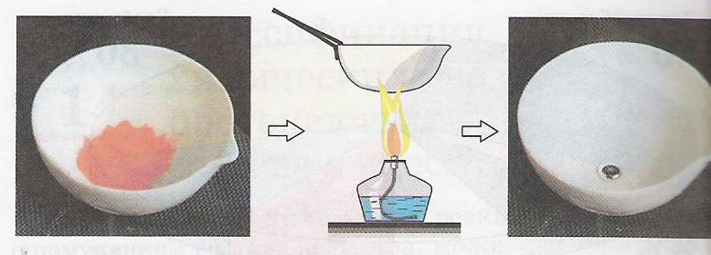

***Задание 2***

Опиши химический процесс, изображенный на рисунке в виде химической реакции. Определите признаки реакции. Укажи ее тип.

### *Задание 3* *Из-за своей летучести, ртуть опасна для здоровья человека. Но она используется в некоторых приборах, например, в градусниках. Если ртуть оказывается на открытом воздухе, например, из разбитого ртутного градусника, то её необходимо утилизировать,* *выполнив определенную последовательность действий. Сначала нужно собрать крупные шарики ртути, а места, где маленькие серебристые капли извлечь невозможно, необходимо засыпать порошкообразной серой.*

|  |  |  |
| --- | --- | --- |
| https://avatars.mds.yandex.net/i?id=02f9fa300d77c0ec890966941435bac59a81259d-9829492-images-thumbs&n=13 |  | https://avatars.mds.yandex.net/i?id=4e3a0b95e3ff4d8eb44936e17f1a7c066af93c48-9094097-images-thumbs&n=13 |
| Рис.1 | Рис.2 | Рис.3 |

Опишите по картинкам, что нельзя делать при разливе ртути, объясни свои действия.

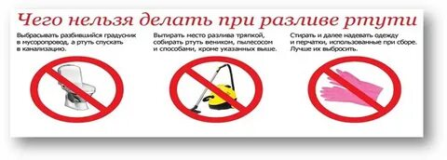

Компетенция: интерпретация данных и использование научных доказательств для получения выводов

***Первое упоминание о ртути как о жидком серебре встречается у ученых Аристотеля, Теофраста. Отсюда металл получил свое латинское название – hydrargyros (от греческого hydor – вода, argyros – серебро).***

***Русскоязычное происхождение слова доподлинно не установлено. В 1759 году русские ученые И. А. Браун и М. В. Ломоносов впервые получили этот металл в твердом виде. С тех пор ртуть прочно вошла в жизнь человечества.***

***Жидкий металл обладает небольшой химической активностью и характеризуется:***

***способностью к образованию со многими металлами различных сплавов,***

***высокой токсичностью, особенно в газообразном состоянии. Попав в организм человека, ртуть оказывает не только местное раздражающее действие, но и, что особенно важно, вызывает глубокое внутреннее отравление организма: поражает сердечно-сосудистую систему, отравляет почки, подавляет центральную нервную систему.***

***В наше время существует ряд отраслей народного хозяйства, в которых используется ртуть: медицина, сельское хозяйство, промышленность. В 19 веке применялся способ золочения — «через огонь», или, как его еще называют, ртутное золочение. Изделия из металлов золотили так: на них наносили тестообразную амальгаму золота (сплав его с ртутью); затем накаливали докрасна; при этом ртуть испарялась, а золото оставалось. Данный способ использовался при золочении куполов Исаакиевского собора в Петербурге, что привело к серьезным отравлениям 60 рабочих.***

***Задание 4****.* Объясните, почему данный способ нанесения  тонкого слоя металлического золота в дальнейшем больше не использовался и не применяется в настоящее время.

***Итог урока***

Комментарии достигнутых целей.

***Рефлексия***

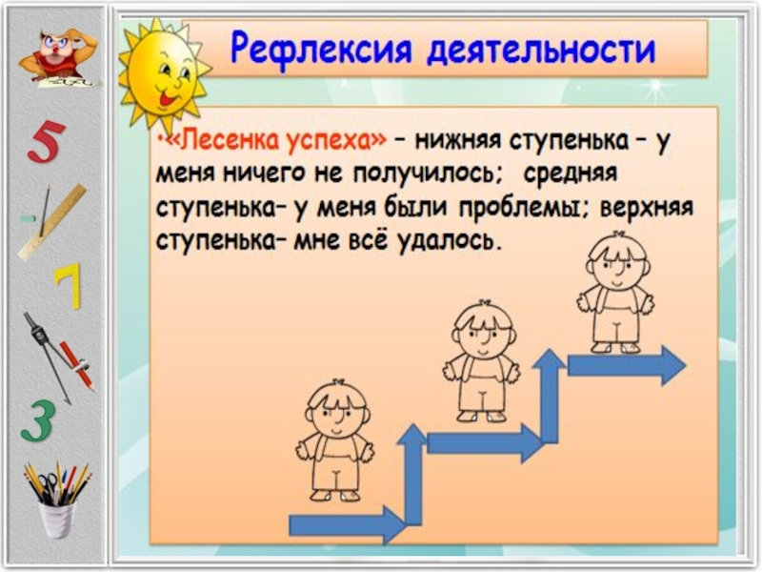

***Домашнее задание***

Подумайте над схемой

***Ртуть***

***Польза Вред***

***Использованная литература***

* Открытый банк заданий ФИПИ по естественнонаучной грамотности: http://fipi.ru/otkrytyy-bank-zadaniy-dlya-otsenki-yestestvennonauchnoygramotnosti - URL:
* Естественно – научная грамотностьСборник эталонных заданий.

Под редакцией Г. С. Ковалёвой, А. Ю. Пентина. Москва, - Петербург “Просвещение”, 2021 г

* Естественно-научная грамотность. Министерство Просвещения РФ. Академия Минпросвещения России. Пособие по развитию функцинальной грамотности. Москва, 2021 г

**Система оценивания задания «Ртуть»**

***Задание 1.*** *Характеристики задания:*

* **Содержательная область оценки**: живые системы
* **Компетентностная область оценки:** научное объяснение явлений
* **Контекст**: личностный
* **Уровень сложности**: средний
* **Формат ответа**: задание с выбором нескольких правильных ответов
* **Объект оценки**: применять соответствующие естественнонаучные знания для объяснения явления

*Система оценивания:*

Правильный ответ 1234

2 балла - дан ответ: верно указаны все ответы правиьно

1 балл – дан ответ, в котором допущено не более 1 ошибки

0 баллов - допущено 2 ошибки и более, или ответ отсутствует

***Задание 2.*** *Характеристики задания:*

* **Содержательная область оценки:** живые системы
* **Компетентностная область оценки:** понимание особенностей естественнонаучного исследования
* **Контекст:** личностный
* **Уровень сложности:** средний
* **Формат ответа:** задание с развёрнутым ответом
* **Объект оценки:** распознавать, использовать и создавать объяснительные модели и представления

*Система оценивания:*

*Ответ*

2HgO = 2Hg + O2

Тип: реакциz разложение,

Признаки:: изменение цвета, выделение газа.

4 P+ 5 O2 = 2 P2O5

Тип: реакция соеднения

Признаки: изменение цвета

4 балла - дан ответ: написаны два уравнения реакции, расставлены коэффициенты в двух уравнениях реакции, определены признаки для двух уравнений реакции.

3 балла - допущена она ошибка, не расставлены коэффициенты в одном уравнении, или неправильно написано одно уравнение или неправильно указаны признаки в одной реакции

2 балла - допущены две ошибки в расстановке коэффициенты в одном уравнении, или неправильно написано одно уравнение или неправильно указаны признаки в одной реакции

0 баллов - другой вариант ответа или ответ отсутствует

***Задание 3*** *Характеристики задания:*

* **Содержательная область оценки:** живые системы
* **Компетентностная область оценки:** понимание особенностей естественнонаучного исследования
* **Контекст:** личностный
* **Уровень сложности:** средний
* **Формат ответа:** задание с развёрнутым ответом
* **Объект оценки:** распознавать, использовать и создавать объяснительные модели и представления

*Система оценивания:*

*Ответ*

*Нельзя:*

1. Выбрасывать ртуть мусоропровод, контейнер во дворе, в канализацию т.к. ртуть — токсичный металл, который вызывает сильное отравление, заражает воду, почву,

2. Собирать ртуть с помощью пылесоса. Пылесос греется и увеличивает испарение ртути, воздух проходит через двигатель пылесоса, и на деталях двигателя, которые делаются из цветных металлов, образуется амальгама, после чего пылесос сам становится распространителем паров ртути.

3. При длительном контакте кожи со ртутью может появиться ожог, поэтому лучше защищать руки резиновыми перчатками. Также возможна аллергическая реакция, выраженная зудом и покраснением кожи. Кроме этого, трогая ртуть руками, мы, наклоняясь к ней близко, невольно вдыхаем её ядовитые пары.

2 балла - дан ответ: правильно объяснены и даны комментарии по трем картинкам

1 балл – дан ответ, в котором допущено не более 1 ошибки или 2 неточности

0 баллов - допущено 2 ошибки и более, или ответ отсутствует

***Задание 4.*** *Характеристики задания:*

* **Содержательная область оценки:** живые системы

**Компетентностная область оценки:** интерпретация данных и использование научных доказательств для получения выводов

* **Контекст:** личностный
* **Уровень сложности:** средний
* **Формат ответа:** задание с развёрнутым ответом
* **Объект оценки:** распознавать, использовать и создавать объяснительные модели и представления

*Система оценивания:*

*Ответ*

Золочение выполнялось огневым методом: на медные листы наносили сплав золота с ртутью, называемый амальгамой, а затем, нагревая листы, выпаривали ртуть. При этом атомы золота проникали внутрь медных листов и закреплялись в них навечно, ртуть при этом испарялась. Пары ртути чрезвычайно ядовиты. Вдыхание их оказывает вредное воздействие на нервную, пищеварительную, иммунную системы, легкие, почки и может приводить к смерти.

2 балла - дан ответ: правильно и полно дан ответ на вопрос.

1 балл – дан ответ, не полно или содержит неточность.

0 баллов - допущено 2 ошибки и более, или ответ отсутствует.